**Комплект оценочных материалов по дисциплине**

**«Электрические передачи локомотивов»**

### Задания закрытого типа

#### Задания закрытого типа на выбор правильного ответа

1. Выберите один правильный ответ

Определите расчётную силу тяги тепловоза

А) $F_{кр}=9,81M_{2}φ_{кр}$

Б) $F_{кр}=9,81M_{сц}φ_{ксц}$

 

В) $F_{тр}=9,81M_{сц}φ_{тр}$

 

Г) $F_{кр}=9,81M_{сц}φ_{кр}$

Правильный ответ: Г

Компетенции (индикаторы): ПК-4 (ПК 4.6)

2. Выберите один правильный ответ

Определите силу тяги тепловоза при трогании

А) $F_{кр}=9,81M_{2}φ_{кр}$

Б) $F_{тр}=9,81M_{сц}φ_{тр}$

 

В) $F_{к}=9,81M_{сц}φ_{кр}$

Г) $F_{кр}=9,81M_{сц}φ_{кр}$

Правильный ответ: В

Компетенции (индикаторы): ПК-4 (ПК 4.6)

3. Выберите один правильный ответ

Что произойдет с тормозным усилием при расположении тормозных колодок ниже оси колесных пар электровоза?

А) увеличится

Б) не изменится

В) уменьшится

Г) сначала увеличится, затем уменьшится

Правильный ответ: В

Компетенции (индикаторы): ПК-4 (ПК 4.6)

4. Выберите один правильный ответ

При увеличении диаметров колес колесных пар электровоза, при одинаковом значении момента на их осях, как изменится сила тяги электровоза?

А) увеличится

Б) не изменится

В) уменьшится

Г) станет неустойчивой  

Правильный ответ: А

Компетенции (индикаторы): ПК-4 (ПК 4.6)

#### Задания закрытого типа на установление соответствия

1. Установите правильное соответствие. Каждому элементу левого столбца соответствует только один элемент правого столбца.

По функциональной схеме электрической передачи мощности тепловоза переменно-постоянного тока определите соответствие в следующей последовательности:

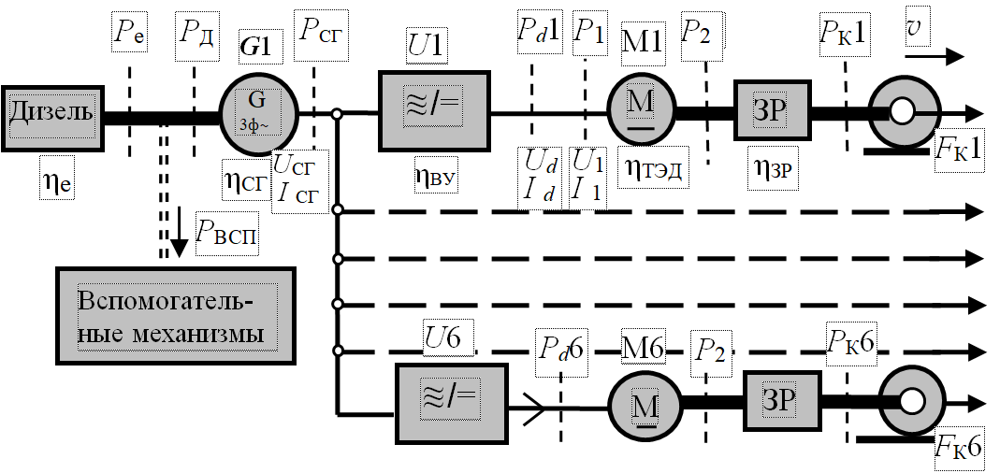

|  |  |  |  |
| --- | --- | --- | --- |
|  | Устройство |  | Позиция по рисунку |
| 1) | Генератор переменного тока | А) | М1 |
| 2) | Выпрямительная установка | Б) | $$v$$ |
| 3) | Колесная пара | В) | U1 |
| 4) | Тяговый электродвигатель | Г) | G |

|  |  |  |  |
| --- | --- | --- | --- |
| 1 | 2 | 3 | 4 |
| Г | В | Б | А |

Правильный ответ:

Компетенции (индикаторы): ПК-4 (ПК 4.6)

2. Установите правильное соответствие. Каждому элементу левого столбца соответствует только один элемент правого столбца.

По функциональной схеме электрической передачи мощности тепловоза переменно-переменного тока определите соответствие в следующей последовательности:

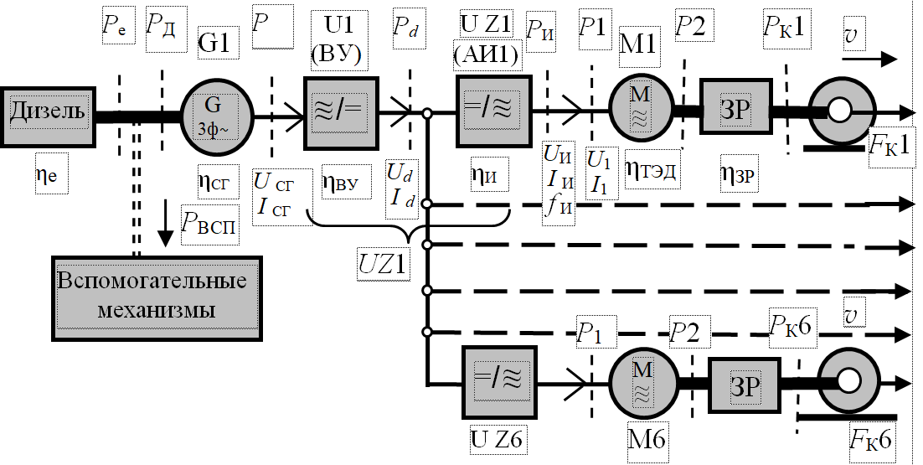

|  |  |  |  |
| --- | --- | --- | --- |
|  | Устройство |  | Позиция по рисунку |
| 1) | Генератор переменного тока | А) | АИ1 |
| 2) | Инвертор | Б) | ЗР |
| 3) | Выпрямительная установка | В) | G |
| 4) | Зубчатый редуктор | Г) | ВУ |

|  |  |  |  |
| --- | --- | --- | --- |
| 1 | 2 | 3 | 4 |
| В | А | Г | Б |

Правильный ответ:

Компетенции (индикаторы): ПК-4 (ПК 4.6)

3. Установите правильное соответствие. Каждому элементу левого столбца соответствует только один элемент правого столбца.

Упрощенная схема параллельного включения тяговых электродвигателей

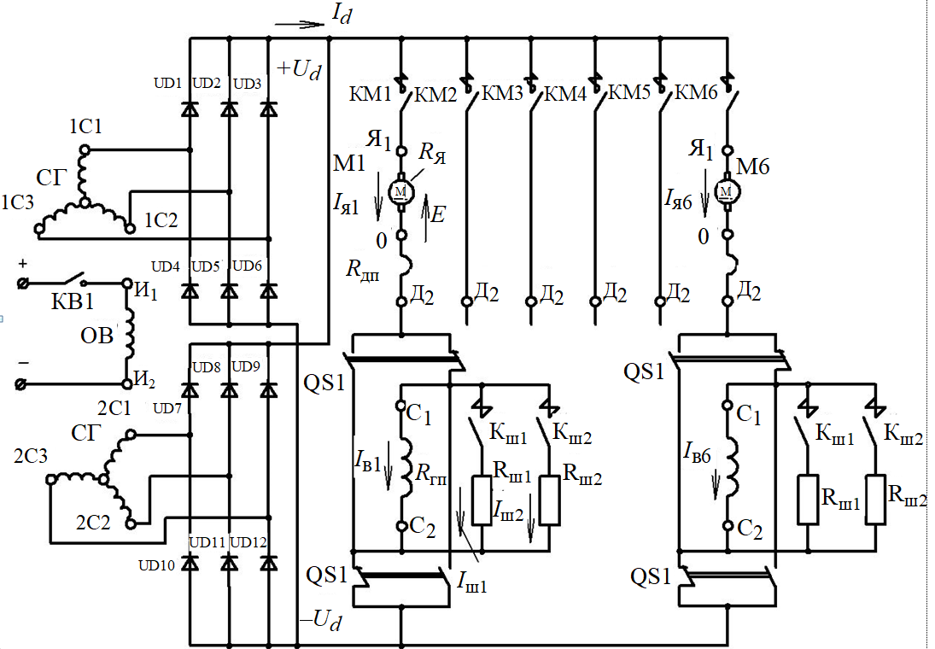

|  |  |  |  |
| --- | --- | --- | --- |
|  | Элемент |  | Позиция по рисунку |
| 1) | Тяговый электродвигатель | А) | Rгп |
| 2) | Катушки обмотки возбуждения | Б) | Rш |
| 3) | Резисторы ослабления поля | В) | СГ |
| 4) | Синхронный генератор | Г) | UD1-UD12 |
| 5) | Выпрямительная установка | Д) | М |

Правильный ответ:

|  |  |  |  |  |
| --- | --- | --- | --- | --- |
| 1 | 2 | 3 | 4 | 5 |
| Д | А | Б | В | Г |

Компетенции (индикаторы): ПК-4 (ПК 4.6)

4. Установите правильное соответствие. Каждому элементу левого столбца соответствует только один элемент правого столбца.

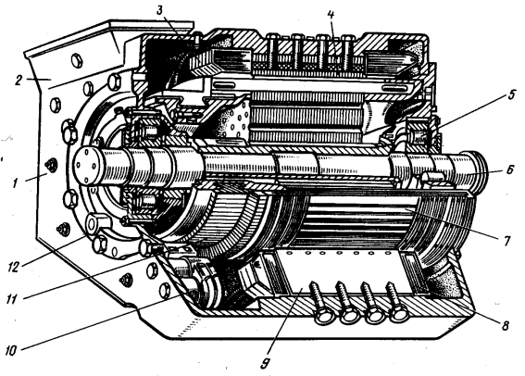Тяговый электродвигатель постоянного тока

|  |  |  |  |
| --- | --- | --- | --- |
|  | Элемент |  | Позиция по рисунку |
| 1) | остов | А) | 10 |
| 2) | патрубок | Б) | 1 |
| 3) | роликовые подшипники | В) | 6 |
| 4) | щеткодержатели | Г) | 2 |
| 5) | вал | Д) | 5 |

Правильный ответ:

|  |  |  |  |  |
| --- | --- | --- | --- | --- |
| 1 | 2 | 3 | 4 | 5 |
| Б | Г | Д | А | В |

Компетенции (индикаторы): ПК-4 (ПК 4.6)

#### Задания закрытого типа на установление правильной последовательности

1. Расположите кривые тягово-энергетических характеристик в правильной последовательности: ограничение по сцеплению; КПД тепловоза; ограничение по мощности; ограничение по скорости:

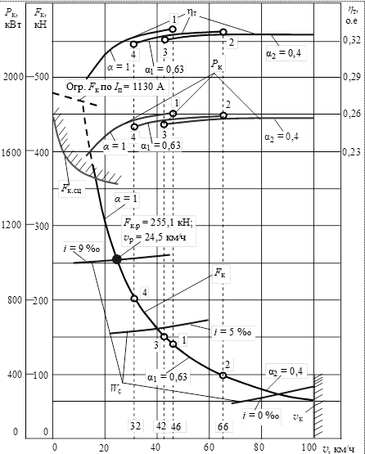

А) $η_{т}$

Б) $F_{к.сц}$

В) $F_{к}$

Г) $v_{к}$

*Д) $F_{к}$*

Правильный ответ: Б, А, Д, Г

Компетенции (индикаторы): ПК-4 (ПК 4.6)

2. Расположите кривые тягово-энергетических характеристик в правильной последовательности: касательная мощность; сила сопротивления; расчетная сила тяги; степень ослабления поля:



А) $W_{c}$

Б) $P_{к}$

В) $F_{к}$

Г) $α$

*Д) $F_{кp}$*

Правильный ответ: Б, А, Д, Г

Компетенции (индикаторы): ПК-4 (ПК 4.6)

3. Укажите последовательность пути преобразования вращающего момента в силу тяги тепловоза:

А) тяговый редуктор

Б) выходной вал тягового электродвигателя

В) рельс

Г)колесная пара

Правильный ответ: Б, А, Г, В

Компетенции (индикаторы): ПК-4 (ПК 4.6)

4. Укажите последовательность передачи силы тяги от колесных пар тепловоза к автосцепке:

А) шкворневой узел

Б) рама тележки

В) автосцепка

Г)колесная пара

Д) кузов тепловоза

Е) буксовый узел

Правильный ответ: Г, Е, Б, А, В

Компетенции (индикаторы): ПК-4 (ПК 4.6)

### Задания открытого типа

#### Задания открытого типа на дополнение

1. Напишите пропущенное слово (словосочетание).

____________________ в тепловозе называются комплекс устройств, передающих энергию от вала дизеля к осям движущих колес.

Правильный ответ: передача мощности.

Компетенции (индикаторы): ПК-4 (ПК 4.6)

2. Напишите пропущенное слово (словосочетание).

___________________ является обеспечение требуемого вида (мягкой) тяговой характеристики локомотива при неизменном режиме работы дизеля (на каждой позиции контроллера машиниста).

Правильный ответ: назначение передачи мощности.

Компетенции (индикаторы): ПК-4 (ПК 4.6)

3. Напишите пропущенное слово (словосочетание).

________________ –совокупность всех неуправляемых сил, возникающих в процессе движения, приведенных к ободам колес поезда и направленных против движения.

Правильный ответ: сила сопротивления.

Компетенции (индикаторы): ПК-4 (ПК 4.6)

4. Напишите пропущенное слово (словосочетание).

_________________ – совокупность управляемых сил, создаваемых тормозными средствами поезда во взаимодействии с рельсами и приложенных к ободам колес в направлении, противоположном движению.

Правильный ответ: тормозная сила.

Компетенции (индикаторы): ПК-4 (ПК 4.6)

5. Напишите пропущенное слово (словосочетание).

_____________ – электромеханическое устройство, преобразующее электрическую энергию в механическую вращательную.

Правильный ответ: электрический двигатель.

Компетенции (индикаторы): ПК-4 (ПК 4.6)

#### Задания открытого типа с кратким свободным ответом

1. Тепловоз с осевой формулой 3о-3о, двигался с постоянной скоростью и сопротивление движению поезда уменьшилось на 1%; Во сколько раз увеличится его скорость движения? *(Ответ запишите в виде числа)*

Правильный ответ: 1,1.

Компетенции (индикаторы): ПК--4 (ПК 4.6)

2. Тепловоз с осевой формулой 3о-3о, двигался с постоянной скоростью и сопротивление движению поезда уменьшилось на 1%; С каким ускорением он продолжит движение? *(Ответ запишите в виде числа)*

Правильный ответ: 1,1.

Компетенции (индикаторы): ПК-4 (ПК 4.6)

#### Задания открытого типа с развернутым ответом

1. Приведите методику предварительного расчета основных параметров передачи мощности одной секции 6-осного тепловоза постоянного тока при параллельном соединении тяговых электродвигателей:

Привести расширенное решение.

Время выполнения – 10 мин.

Ожидаемый результат:

1. Расчётная номинальная мощность, *Рn*, (*кВт*):

,

где *Р2n* –мощность тепловоза на валах электродвигателей;

*ηtdn* – номинальное КПД тягового электродвигателя;

2. Мощность тепловоза, с учётом мощности, затраченной на вспомогательное оборудование, *Рel*, (*кВт*):

,

где *РVS* – мощность вспомогательного оборудования.

3. Расчётная потребляемая мощность на валу ТЭД, *Р1tdr* (*кВт*):

,

где *m* – число ТЭД, *m*=6 *шт.*

4. Расчётная потребляемая мощность на валу ТЭД, с учётом КПД тягового электродвигателя, *Р2tdr* (*кВт*):

.

5. Расчётный КПД передачи, *ηрr*, (*о.е*):

,

где *ηz* – КПД зубчатого редуктора.

6. Расчётная касательная сила тяги, *Fкr*, (*кН*):

,

где *МС* – сцепная масса тепловоза *т*;

*ψкr* – расчетный коэффициент тяги о.е.

7. Расчетная скорость движения тепловоза *Vкr*, (*км/ч*):

,

8. Расчётная сила тяги при трогании с места, *Fкtrr*, (*кН*):

.

9. Пусковой момент ТЭД при трогании, *Мtr*, (*кН∙м*):

,

где *Dk* – диаметр колеса по кругу катания;

*μz* – передаточное отношение тягового зубчатого редуктора.

10. Расчётная частота вращения якоря ТЭД, *ntdr*, (*об/мин*):

.

11. Максимальная частота вращения якоря ТЭД, *nmax*, (*об/мин*):

,

где *Vk* – конструкционная скорость.

12. Касательная мощность ТЭД в продолжительном режиме, *Pкr*, (*кВт*):

.

13. Расчётный пусковой момент ТЭД, *Мtdr*, (*кН∙м*):

.

14. Расчётный КПД тепловоза с учётом мощности затраченной на вспомогательное оборудование, *ηprel*, (*о.е*):

.

Критерии оценивания:

– понимание структурной схемы электрической передачи мощности тепловоза;

– понимание сущности выражений для параметров составных элементов структурной схемы электрической передачи мощности тепловоза.

Компетенции (индикаторы): ПК-4 (ПК 4.6)